昆明市主城区城市网格化管理工作通报

(2023年7月)

主城五区、三个开发（度假）区网格分中心：

根据《昆明市人民政府办公厅关于印发2019年主城区城市网格化管理工作考核办法的通知》（昆政办〔2019〕4号）和《关于印发<昆明市主城区城市网格化管理考核指标体系（2023年修订稿）>的通知》要求，2023年7月市网格化综合监督指挥中心开展了主城五区、三个开发（度假）区城市网格化管理考核工作。现将有关情况通报如下：

一、城市网格化管理考核情况

7月份城市网格化管理考核成绩排名前三名的是五华区、盘龙区和经开区，具体得分情况如下：

|  |  |  |  |  |  |  |  |  |
| --- | --- | --- | --- | --- | --- | --- | --- | --- |
| **主城各区城市网格化管理考核成绩** | | | | | | | | |
| **区属** | **制度保障（4分）** | **网格监督(25分)** | **案件处置（60.5分）** | **基层网格作用发挥（7.5分）** | **专项考核（3分）** | **附加分（1分）** | **总分** | **排名** |
| 五华区 | 4 | 21.54 | 57.89 | 7.26 | 3 | 0 | 93.69 | 1 |
| 盘龙区 | 4 | 21.54 | 56.76 | 7.27 | 3 | 0 | 92.57 | 2 |
| 经开区 | 4 | 21.50 | 56.58 | 7.37 | 3 | 0 | 92.45 | 3 |
| 呈贡区 | 4 | 21.55 | 56.53 | 7.33 | 3 | 0 | 92.41 | 4 |
| 度假区 | 4 | 21.59 | 56.50 | 7.26 | 3 | 0 | 92.35 | 5 |
| 西山区 | 4 | 21.53 | 56.48 | 7.26 | 3 | 0 | 92.27 | 6 |
| 高新区 | 4 | 21.36 | 56.41 | 7.23 | 3 | 0 | 92.00 | 7 |
| 官渡区 | 4 | 21.53 | 55.92 | 7.29 | 3 | 0 | 91.74 | 8 |

二、城市网格化管理工作运行情况

（一）监督巡查情况

7月，市区两级网格化管理平台共立案228201件。

**1.网格案件上报和受理情况**

（1）按案件来源统计

①市级监督员上报并立案58201件，占立案总量的25.50%。案件量最多的区是五华区，为11839件；案件量最少的区是高新区，为1134件。

②区级监督员上报并立案164026件，占立案总量的71.88%。案件量最多的区是盘龙区，为35303件；案件量最少的区是度假区，为1363件。

**市、区两级监督员上报案件情况**

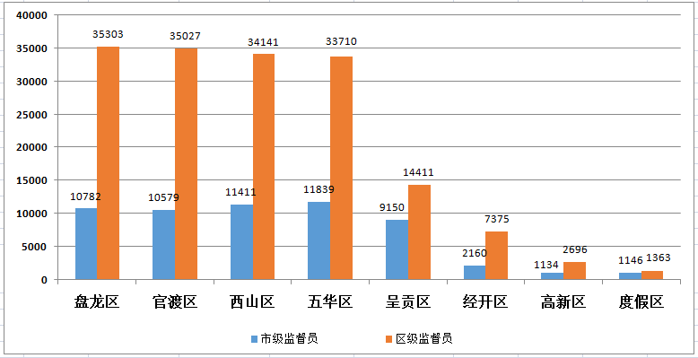

③12345市长热线转办“接诉即办”案件2412件，其中，占道经营类案件占“接诉即办”类案件总量的73.05%，私搭乱建（疑似新增）类案件占“接诉即办”类案件总量的10.32%。受理微信、网站举报等其他案件2640件。

④其他来源案件922件。其中，卫星遥感案件866件，视频上报案件27件，鹰眼案件17件，城管机器人案件5件，智能检测车案件4件，无人机巡查案件3件。

（2）按案件类别统计

①市区两级网格化管理平台共立案事件类案件204233件，案件量（折算为基本案件数）较多的小类是擅自架设管线杆线设施和疑似违法建设。其中，擅自架设管线杆线设施占事件类案件总量的14.94%，疑似违法建设占事件类案件总量的9.44%。

**事件小类案件量基本案件数排名前十**

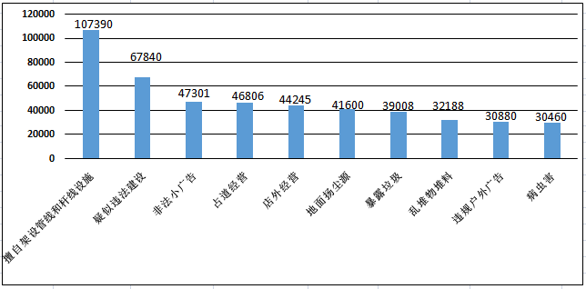

②市区两级网格化管理平台共立案部件类案件21556件，案件量（折算为基本案件数）较多的小类是雨水箅子和污水井盖。其中，雨水箅子案件占部件类案件总量的9.26%，污水井盖案件占部件类案件总量的8.26%。

**部件小类案件量基本案件数排名前十**

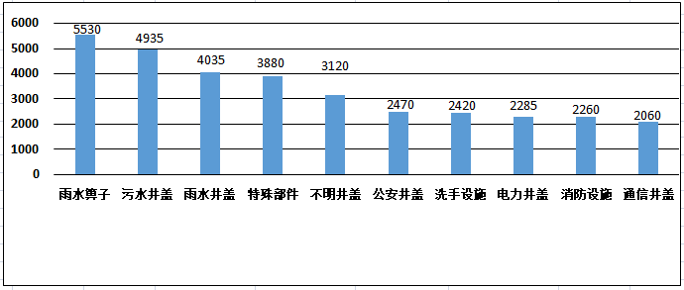

（3）按区域统计

市区两级网格化管理平台立案案件中，主城五区案件量最多的区是官渡区，为47637件，占案件总量的20.88%。案件量最少的区是呈贡区，为24091件，占案件总量的10.56%；三个开发（度假）区案件量最多的区是经开区，为9720件，占案件总量的4.26%。案件量最少的区是度假区，为2766件，占案件总量的1.21%。

**2.市级再监督情况**

（1）区级监督员常规案件漏报考核得分最高的是五华区、盘龙区、西山区、高新区、经开区、度假区，重点案件漏报考核得分最高的是度假区。

（2）区级漏报案件申诉准确率得分除西山区外其他区均为满分。

**区级监督员上报案件漏报情况**

|  |  |  |  |  |  |  |  |  |
| --- | --- | --- | --- | --- | --- | --- | --- | --- |
| **区属** | **本区常规案件漏报数（基本案件数）** | **本区常规案件市级上报数（基本案件数）** | **区监督员常规案件漏报比对自动流转数** | **区监督员常规案件漏报比对总数** | **本区重点案件漏报数（基本案件数）** | **本区重点案件市级上报数（基本案件数）** | **区监督员重点案件漏报比对自动流转数** | **区监督员重点案件漏报比对总数** |
| 五华区 | 17325 | 17492 | 1 | 8110 | 16657 | 16811 | 0 | 2475 |
| 盘龙区 | 19963 | 20172 | 0 | 8474 | 16679 | 17012 | 0 | 2430 |
| 官渡区 | 19853 | 19893 | 0 | 8564 | 16534 | 16699 | 0 | 2035 |
| 西山区 | 16609 | 16733 | 3 | 7640 | 17404 | 17651 | 0 | 2627 |
| 呈贡区 | 14964 | 15015 | 1 | 7312 | 12053 | 12289 | 1 | 1815 |
| 高新区 | 3628 | 3692 | 3 | 1804 | 4700 | 4729 | 0 | 711 |
| 经开区 | 3812 | 3854 | 1 | 1732 | 2963 | 2993 | 0 | 443 |
| 度假区 | 2986 | 3039 | 3 | 1524 | 5967 | 6184 | 3 | 849 |

（二）案件处置情况

**1.市区两级平台案件处置结案情况**

7月，市区两级网格化管理平台结案226056件，结案率99.06%；按期结案223765件，按期结案率98.06%。其中，市级平台立案64119件，结案62409件，结案率97.33%；按期结案60936件，按期结案率95.04%。区级平台立案164082件，结案163647件，结案率99.73%；按期结案162829件，按期结案率99.24%。

**全市网格案件结案率情况**

|  |  |  |  |  |  |
| --- | --- | --- | --- | --- | --- |
| 区属 | 立案数 | 结案数 | 按期结案数 | 结案率 | 按期结案率 |
| 度假区 | 2766 | 2755 | 2733 | 99.60% | 98.81% |
| 五华区 | 46682 | 46398 | 46287 | 99.39% | 99.15% |
| 西山区 | 46602 | 46242 | 45836 | 99.23% | 98.36% |
| 盘龙区 | 46812 | 46416 | 45965 | 99.15% | 98.19% |
| 官渡区 | 47637 | 47234 | 46751 | 99.15% | 98.14% |
| 经开区 | 9720 | 9631 | 9475 | 99.08% | 97.48% |
| 高新区 | 3891 | 3842 | 3784 | 98.74% | 97.25% |
| 呈贡区 | 24091 | 23538 | 22934 | 97.70% | 95.20% |
| 合计 | 228201 | 226056 | 223765 | 99.06% | 98.06% |

**区级平台网格案件处置结案情况**

|  |  |  |  |  |  |
| --- | --- | --- | --- | --- | --- |
| **区属** | **区级平台按时派遣率** | **市级监督员案件结案率** | **区级平台案件结案率** | **市区两级平台重点案件结案率** | **市区两级平台常规案件结案率** |
| 五华区 | 96.08% | 99.97% | 100.00% | 99.99% | 99.98% |
| 盘龙区 | 94.79% | 98.24% | 99.58% | 98.65% | 99.30% |
| 官渡区 | 98.86% | 97.98% | 99.65% | 98.37% | 99.24% |
| 西山区 | 98.44% | 98.28% | 99.68% | 99.29% | 99.41% |
| 呈贡区 | 94.60% | 97.92% | 98.87% | 98.87% | 98.10% |
| 高新区 | 91.48% | 98.40% | 99.71% | 99.22% | 99.53% |
| 经开区 | 98.89% | 94.66% | 99.58% | 96.83% | 98.79% |
| 度假区 | 99.29% | 99.09% | 99.68% | 99.23% | 99.72% |

**2.重点案件处置结案情况**

在市区两级平台立案案件中，市容环境、水环境治理、大气污染防治等重点案件共立案117469件，占案件总量的51.48%，结案116304件，结案率99.01%。结案率较高的三个区是度假区、官渡区和五华区，分别为99.72% 、99.54%和99.36%。

案件量较多的小类是暴露垃圾、非法小广告和乱堆物堆料，分别占重点案件立案总数的22.70%、19.92%和13.65%，结案率分别是99.60%、99.69%和99.83%。此外，私搭乱建（疑似新增）类案件立案234件，占重点案件立案总数的0.20%；结案130件，结案率55.56%。

**重点案件分布情况**

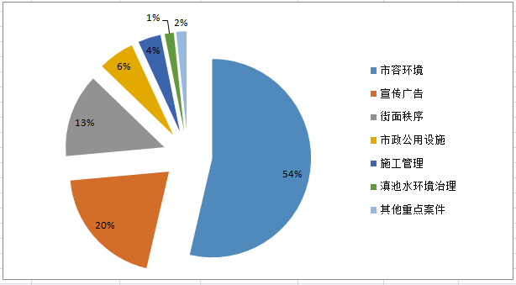

**3.科技助力案件处置结案情况**

盘龙区分别上报视频和鹰眼案件各15件；官渡区分别上报视频、智能检测车、城管机器人、无人机巡查和鹰眼案件10件、4件、4件、3件、2件；呈贡区视频上报案件2件；高新区城管机器人上报案件1件，上述案件均已处置。

（三）基层网格作用发挥

**1.网格员案件处置情况**

在市区两级网格化管理平台立案的案件中，共有129790件案件应由环卫网格员、城管网格员处置，案件较多的区是官渡区、盘龙区和五华区，分别是31662件、25681件和25431件。以上两类网格员案件结案率除官渡区、经开区和呈贡区为99.00%、99.00%和98.00%外，其他区均为100.00%。

**2.** **网格员主动履职情况**

市级监督员在网格中巡查上报的环境卫生和市容市貌类案件共32934件。其中，主城五区案发数最多的区是官渡区，上报案件7389件，除呈贡区外，各区案件数与上月相比均有所上升；三个开发（度假）区案发数最多的区是经开区，上报案件1417件，除经开区外，各区案件数与上月相比均有所上升。

（四）“吹哨报到”工作机制运行情况

7月，全市开展“党建引领、吹哨报到”175次。其中，区级哨1次，街道哨53次，社区哨121次。吹哨次数最多的区是五华区，为114次。

（五）“接诉即办”快速响应机制运行情况

7月，“接诉即办”累计应处置案件2383件。案件量最多的区是官渡区，为782件，响应率88.00%，处置率99.33%，服务满意率70.00%；最少的区是经开区，为46件，响应率86.00%，处置率96.00%，服务满意率70.00%。

（六）卫星遥感监测体系运行情况

7月，卫星遥感图斑案件应派遣911件，按时派遣906件，按时派遣率99.45%，应处置结案671件，均已按期处置。其中房屋建筑类案件312件，地面扬尘源类案件359件。案件最多的区为官渡区。卫星遥感图斑案件处置过程中，返工两次以上的有西山区、官渡区和经开区，案件数分别为5件、1件、1件。